つながる北小
～３つのえがお じぶん・なかま・みんな～

令和５年 １１月２7日
吉井北小学校 学校だより
☺ 文責 校長 佐々 恭
第１０号
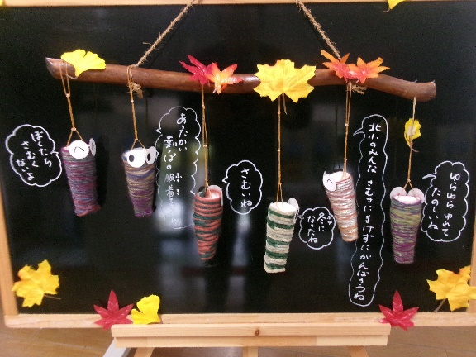
ようやく冬の訪れ？
お昼の気温がいまだに２０度前後という、異常な気候
でしたが、ここにきてようやく冬の訪れを感じるように
なりました。山々の紅葉も、本格的に色づき始めていま
す。
「〇〇の秋」と称して、北小児童にはいろいろな体験
をさせています。
６年生は、先週、市教育委員会文化財課の先生をゲス
トに招き、福井洞窟の見学に行きました。旧石器時代から縄文時代にかけての人々の暮らしぶりを解説していただきながら、興味深く学習していました。その他の学年も、それぞれのテーマ、目標をもって落ち着いて学習を楽しめるようになってきています。（以下に記します）
〇 １年生：次年度入学する園児たちとの交流学習（お兄さん・お姉さんぶりを発揮！）
〇 ２年生：のりもの体験活動（吉井～佐々）
〇 ３年生：研究授業（市教委からの先生を招いての学習指導・向上にむけて）
〇 ４年生：小音会（３年生とともに、アルカスSASEBOにて立派に歌・演奏を披露）
〇 ５年生：福祉体験（介護福祉の先生を招いての講話を聴き、福祉への理解を深める）
また、職員も、日々の教材研究はもとより、学校外で開かれている研修会等に積極的に参加し、
スキルを磨いているところです。研修した内容は、校内研修にて情報を共有し、日頃の学習指導に
役立てています。北小の学力の向上にこれからも真摯に取り組んで参ります。
学校外でもがんばっています！
「芸術の秋・スポーツの秋」らしく、社会体育等、学校の外でも、個人・グループががんばってくれています。
〇 佐世保市夏休み作品展 優秀賞 １年 米倉 寛忠 ２年 菰田 翔
３年 原 輝樹 ４年 池田 優汰朗
５年 河野 透翔 ６年 廣永 みずき
〇 県北地区柔道大会（個人） 第３位 ４年 浦添 莉心
〃 （団体） 第３位 吉井少年柔道部
〇 下村 修ジュニア科学賞 奨励賞 ３年 米倉 穂乃果
〇 会長杯卓球大会 優 勝 ５年 松本 茉子
〇 全国ホープス選抜卓球大会
長崎予選会女子６年生以下 優 勝 ５年 松本 茉子→全国大会へ出場（３月）
〇 北松ジュニアバレーボール大会 優 勝（４位パート） 直谷クラブ

